1 ритмика от 02.12.
Ссылка на видеоурок: https://www.youtube.com/watch?v=6qxEKyTivfw
1) К каждому уроку повторяем нотки в басовом ключе.
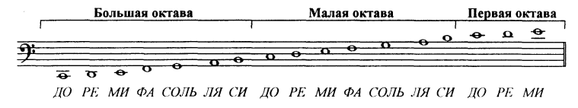
2) Подпишите данные ноты.
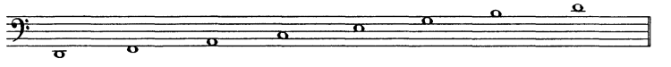
3) Запишите отмеченные на клавиатуре звуки нотами в указанных октавах.
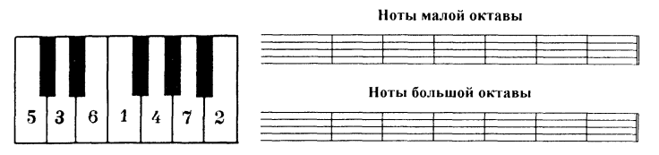

Задания по ритмике принимаются по вторник включительно!!!
Выполненные задания и ваши вопросы присылайте мне по адресу vcherashnyaya-distant2020@yandex.ru. В письме не забудьте указать имя и фамилию.

